LISTA EJERCICIOS CLIENTES 2020-2021

U1T1 - Números
•Crea un programa en el que crees 5 variables numéricas (entero, decimal, científico, octal y hexadecimal).
•A las variables les asignarás los siguientes números: 1357, 1357, 135e7, 01357 y 0x1357.
•Muestra con 5 alerts su valor, escribiendo la siguiente sentencia: alert (“Número entero” + entero);
•Comenta el código indicando el nombre del ejercicio y tu nombre en la parte superior, y los comentarios adicionales que estimes necesarios.
U2T2 - Cadenas
•Crea un programa en el que crees 4 variables de tipo cadena con los siguientes valores: “Hola”, “7”, “13”, y “Adios”.
•Muestra en un alert una frase que incluya comillas simples.
•Muestra en un alert que ocupe una línea las variables 1ª y 4ª separadas por un salto de línea.
•Muestra en un alert la suma de las variables 2ª y 3ª.
•Muestra en un alert la suma de todas las variables.
•Comenta el código indicando el nombre del ejercicio y tu nombre en la parte superior, y los comentarios adicionales que estimes necesarios.

U2T3 - Comparación
Crea un programa en el que muestres el resultado de varias operaciones mediante alert, mostrando el texto exacto de la operación realizada y su resultado.

Ej:
var operacion1 = 10 == 10;
alert (“La operación 10 == 10 es” + operacion1)

Las operaciones a realizar son:
10 == 10
10 === 10
10 === 10.0
“Laura” == “laura”
“Laura” > “laura”
“Laura” < “laura”
“123” == 123
“123” === 123
parseInt(“123”) === 123

Comenta el código indicando el nombre del ejercicio y tu nombre en la parte superior, y las conclusiones que sacas al realizar cada una de las operaciones.

U2T3b - Ejercicio adicional de comparación
Ejercicio 1:
Evalúe las siguientes expresiones y anote el resultado de las mismas:
null == undefined;
"NaN" == NaN;
5 == NaN;
NaN == NaN;
NaN != NaN;
false == 0;
true == 1;
true == 2;
undefined == 0;
null == 0;
"5" == 5;

U2T4 - Ventanas (prompt)
Ejercicio 1:
Realizar un script que pregunte: ¿Está seguro de que quiere hacer esto?
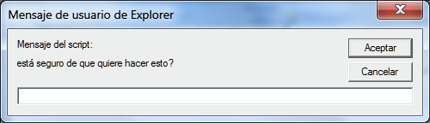
Si el usuario introduce texto se visualizará el mismo. En este caso el usuario introdujo “Sí”.
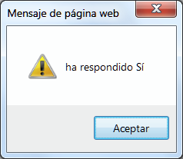
Si pulsa Cancelar aparecerá el mensaje “Ha rehusado contestar”.
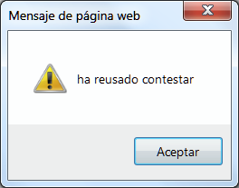
Recuerda que cuando pulsamos Cancelar, el resultado que devuelve el prompt a la variable es null.
Si una variable no está vacía, cuando hagamos un if devolverá true, si está vacía devolverá false. Por ejemplo:
var prueba = 8;
if (prueba) {
alert (“la variable contiene algo”);
}
Hacer if(prueba), sin poner ninguna condición más, es algo así como preguntar ¿hay algo en la
variable prueba? Como en este caso la variable contiene el número 8 se confirma que hay algo,
por lo tanto, la condición es true y el alert mostrará el mensaje. Si hubiese pasado lo siguiente:
var prueba=”” (cadena vacía) no se mostraría el mensaje.
Ejercicio 2
Vamos a realizar un script que nos diga si un material flota o se hunde dependiendo de su densidad medida en gr/cm3.
El script, como ayuda al usuario, mostrará ejemplos de distintas densidades y realizará la pregunta “Qué densidad tiene el material elegido”:
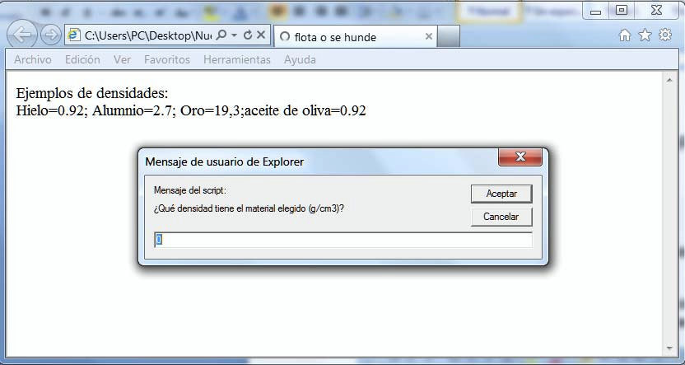
Si la densidad es menor de 1 el material flotará, si es mayor se hundirá, mostrando las siguientes alertas según sea el caso:
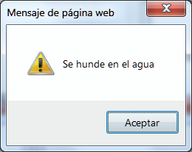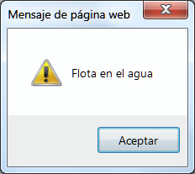
Ejercicio 3
El script nos pedirá el radio y la altura de un cilindro y mostrará su volumen.
La fórmula es: .V=PI * r * r * h
(Puedes usar el valor 3.14 para la constante PI )
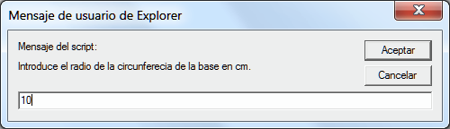
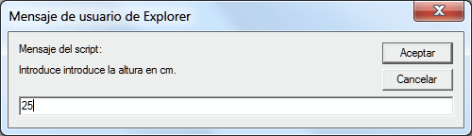
Por fin, nos mostrará el resultado:
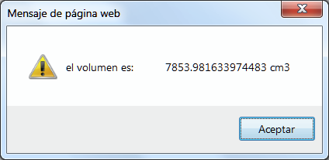
Nota:
prompt siempre nos devuelve una cadena de caracteres y no un número. Hay varios métodos para convertir la cadena en número cuando nos interese. Uno de los más sencillos es multiplicar *1. Ejemplo:
numero1=prompt("Introduce el primer número",0)*1 De esa forma, numero1 será un número y podremos operar con él.
Respecto al número PI, ponemos calcular el valor de forma más exacta siguiendo el siguiente ejemplo aplicado a la obtención de la longitud de una circunferencia:
L=2*Math.PI*r
Esta sería la formula para hallar dicha longitud, en donde “L” sería la longitud y “r” el radio.
Math lo veremos más delante de forma más amplia.
Ejercicio 4
Vamos a realizar un script que nos pregunte el nombre y la edad. Nos responderá con un saludo y nos dirá si somos menores o mayores de edad y los días que hemos vivido.
El script, en primer lugar nos hará dos preguntas
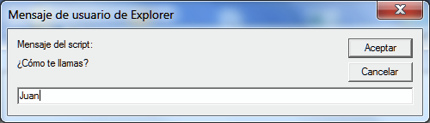
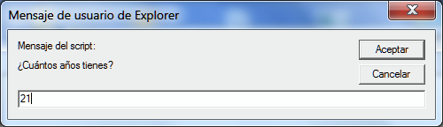
Observa que la respuesta se muestra en dos filas diferentes, en la primera está el nombre y en la siguiente el resto:
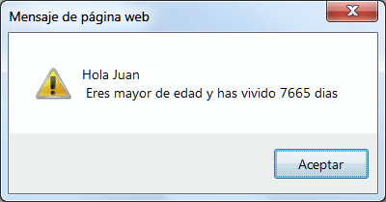

U2T5 - Ejercicios varios
Ejercicio 1:
Muestre a través de la consola si el número introducido en una caja de texto es par o impar.
Usar el archivo parImpar.html (este archivo está incompleto).
Ejercicio 2:
Recorre mediante for-in una variable llamada texto que representa a la cadena “ejemplo”.
¿Qué resultados obtenemos al ejecutar?¿Qué conclusión podemos extraer?
https://www.w3schools.com/jsref/jsref_forin.asp
Ejercicio 3:
Crear un bucle desde 1 hasta 500 donde se muestre en consola únicamente los números múltiplos de 3 y
el número de números que no son primos. Nota: Aplicar modulo (%)
Ejercicio 4:
Ejecutar el código del archivo calificación.html y evaluar los valores obtenidos.
¿Qué calificación obtenemos cuando la nota introducida es 5? Y ¿Cuándo es 9? ¿y 2?.
Usar el archivo calificación.html subido al AulaVirtual.
Ejercicio 5:
Escribe un programa que muestre por pantalla una tabla de multiplicar, sumar y dividir.
En primer lugar se le pedirá al usuario que introduzca un número entre 2 y 10.
Si el número no está entre estos dos valores, se le seguirá pidiendo hasta que introduzca el valor correcto.
Mostrará la tablas de multiplicar, sumar y dividir, utilizando los tres tipos de bucles que hay en JavaScript
(para cada tabla, un tipo de bucle diferente).
Se mostrará por consola la tablas con un formato parecido al siguiente.
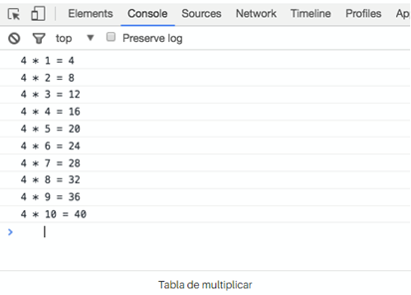
Ejercicio 6:
Escribe un programa que pida al usuario un día de la semana y que muestre por consola el día siguiente.
Si se introduce un valor que no corresponda a un día de la semana, se le mostrará un mensaje al usuario.
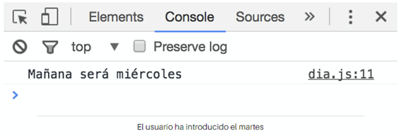
Ejercicio 7:
Sabiendo que cuando desplazamos 1 bit a la derecha, dividimos un entero por 2 y cuando lo desplazamos
a la izquierda estamos multiplicando por 2. Desarrolla una aplicación que imprima el resultado de las
siguientes operaciones empleando desplazamiento de bits:
125 / 8 =
40 x 4 =
25 / 2 =
10 x 16 =

